Знакомство с миром живой природы в рамках «Культурной субботы»
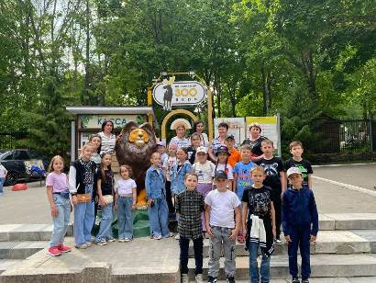

В рамках регионального проекта «Культурная суббота» учащиеся 3 класса СОШ с. Татарский Канадей вместе с родителями ездили на экскурсию в город Пензу, где посетили Пензенский зоопарк и океанариум.
Первым маршрутом экскурсии был Пензенский океанариум. Ребята вместе с экскурсоводом погрузились в удивительный мир подводных обитателей, где познакомились с многочисленными представителями пресноводных водоемов и морей. Узнали, чем опасны пираньи, как выглядят красивые рыбки карамельки, почему акулу назвали кошачьей акулой и ещё много интересного. И дети, и взрослые прикоснулись к тайнам морской природы во всем ее многообразии! Экскурсия оказалась познавательной и интересной.
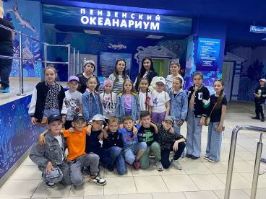
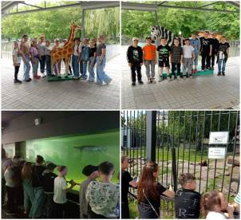
А дальше школьники погрузились в волнующий мир Пензенского зоопарка. Во время экскурсии они не только смогли познакомиться поближе с удивительными обитателями дикой фауны, но и узнать много нового и интересного о жизни животных. Особый интерес вызвали обезьяны, бурые медведи, семейство львов и тигров. Все получили много приятных впечатлений, эмоций. Эта экскурсия запомнится всем надолго!

